МИНЕСТЕРСТВО ОБРАЗОВАНИЯ РЕСПУБЛИКИ БЕЛАРУСЬ

УЧЕРЕЖДЕНИЕ ОБРАЗОВАНИЯ

«Брестский государственный технический университет»

Кафедра «Интеллектуальные информационные технологии»

Лабораторная работа №1

По дисциплине «Программирование автоматизированных систем»

За 7 семестр

Тема: «Разработка и оценка концепции АСОИ»

Выполнил:  
студент 4 курса  
группы АС-56  
Сенчихин Н.В.

Проверил:

Савонюк В.А.

Брест 2022

*Цель работы:* Формирование знаний и умений по разработке и оценке концепции АСОИ на основе требований заказчика.

Вариант 24

2. ОПИСАНИЕ ИСХОДНЫХ ДАННЫХ

2.1. Краткое описание объекта автоматизации (ОА).  
**Таблица В.1 – Модели организационной структуры ОА**

|  |  |  |  |  |  |  |  |  |  |  |  |  |  |
| --- | --- | --- | --- | --- | --- | --- | --- | --- | --- | --- | --- | --- | --- |
| **Номер варианта АСОИ** | **1-я группа**  **пользова-телей** | | **2-я группа**  **пользова-телей** | | **3-я группа**  **пользова-телей** | | **4-я группа**  **пользова-телей** | | **5-я группа**  **пользова-телей** | | **6-я группа**  **пользова-телей** | | **Общее количество пользователей АСОИ** |
| Номер группы  пользователей | Количество пользователей | Номер группы  пользователей | Количество пользователей | Номер группы  пользователей | Количество пользователей | Номер группы  пользователей | Количество пользователей | Номер группы  пользователей | Количество пользователей | Номер группы  пользователей | Количество пользователей |
| **24** | П1 | 7 | П2 | 10 | П3 | 8 | П4 | 9 | П5 | 9 | П6 | 4 | 47 |

|  |  |  |  |  |  |  |  |  |  |  |  |  |
| --- | --- | --- | --- | --- | --- | --- | --- | --- | --- | --- | --- | --- |
| **Номер варианта АСОИ** | **Группы пользователей ОА** | | | | | | | | | | | |
| **П1** | | **П2** | | **П3** | | **П4** | | **П5** | | **П6** | |
| Номер ФМ пользователя | Режим работы | Номер ФМ пользователя | Режим работы | Номер ФМ пользователя | Режим работы | Номер ФМ пользователя | Режим работы | Номер ФМ пользователя | Режим работы | Номер ФМ пользователя | Режим работы |
| **24** | 9 | 1 | 14 | 2 | 20 | 3 | 2 | 2 | 13 | 3 | 9 | 3 |

**Таблица Г.1 – Варианты моделей групп пользователей ОА**

**Таблица Г.2 – Каталог характеристик задач групп пользователей**

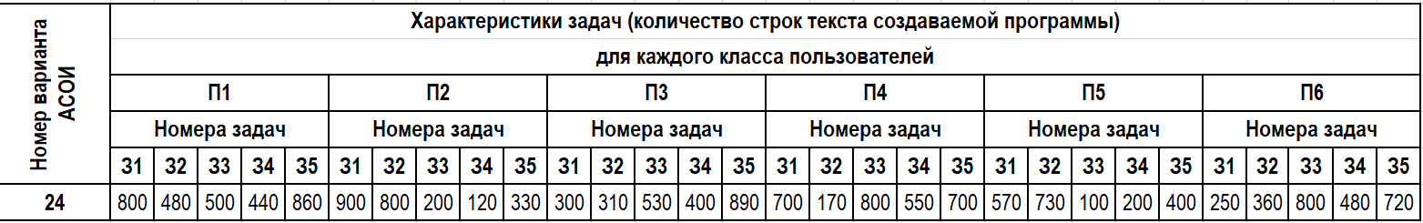

**Таблица Д.1 – Каталог элементов информационной структуры ОА**

|  |  |  |  |  |  |  |  |  |  |  |
| --- | --- | --- | --- | --- | --- | --- | --- | --- | --- | --- |
| Номер варианта АСОИ | База данных (БД) | | | | Файлы текущих документов (ФТД) | | | Файлы архивных документов (ФАД) | | |
| Количество таблиц | Количество первичных ключей | Количество вторичных ключей | Первоначальный размер в Мбайт | Количество видов документов | Средний размер документа в Мбайтах | Среднее количество документов по виду | Количество видов документов | Средний размер документа в Мбайтах | Среднее количество документов по виду |
| **24** | 450 | 130 | 180 | 370 | 50 | 3.6 | 130 | 30 | 4.5 | 44 |

**Таблица Б.1 – Каталог устройств**

|  |  |  |  |  |  |
| --- | --- | --- | --- | --- | --- |
| Номер  устройства | Тип уст­ройства | Формат  устройства | Срок  гарантии | Марка  устройства | Стоимость  устройства (руб) |
| **3** | **1** | A4 | 12 | Epson CX 4400 | 210 |
| **5** | **1** | A4 | 12 | Sharp FX-125 | 190 |

**Таблица Б.2 – Каталог ПЭВМ**

|  |  |  |  |  |  |  |  |  |  |
| --- | --- | --- | --- | --- | --- | --- | --- | --- | --- |
| Номер  ПЭВМ | Марка  ПЭВМ | ЦП  кол-во ядер x частота | Оперативная  память | Внешняя  память | Тип  монитора | Размер  монитора | Срок гарантии | Дата производства | Стоимость  ПЭВМ |
| **6** | Эврика | 4 x 3GHz | 6 Gb | 1.2 Tb | LCD | 21.5” | 12 | 01.02.2012 | 849 |
| **9** | Эврика | 2 x 2.8GHz | 4 Gb | 2 Tb | CRT | 22” | 12 | 01.02.2012 | 505 |

**Таблица Б.3 – Каталог системных и инструментальных программ**

|  |  |  |  |  |  |  |  |
| --- | --- | --- | --- | --- | --- | --- | --- |
| Номер  программы | Наименова­ние  программы | Версия | Тип программы  (1 - систем­ная, 2 - инструм­ентальная) | Требования  к ЦП | Требования  к ОП | Требования  к внешней памяти | Стои­мость  копии |
| **4** | Windows XP | 2001.11 | 1 | 1.8 GHz | 1024 | 7 Gb | 100 |
| **10** | 1С:Предприятие | 8.1 | 2 | 4 х 3.0 GHz | 2048 | 1 Gb | 800 |
| **15** | Microsoft Office | 2007 | 2 | 2 х 2.8 GHz | 1024 | 1 Gb | 240 |
| **21** | Бейсик |  | 2 |  |  |  |  |
| **23** | SQL, XML |  | 2 |  |  |  |  |
| **24** | СУБД Teradata |  | 2 |  |  |  |  |
| **25** | СУБД DB2 |  | 2 |  |  |  |  |

**Таблица К.1 – Перечень номеров требований к техническим средствам АСОИ**

|  |  |
| --- | --- |
| **Номер варианта АСОИ** | **Список номеров требований из табл.К.2** |
| **24** | 1, 4, 9, 11, 24, 27, 46, 37 |

**Таблица К.2 – Каталог требований к техническим средствам АСОИ**

|  |  |
| --- | --- |
| **Номер требования** | **Описание требований к техническим средствам АСОИ** |
| **1** | Каждому пользователю - отдельная ПЭВМ |
| **4** | Все ПЭВМ 1.2 Тb (ВП) с миним. стоимостью |
| **9** | В 1-м подразд. ПЭВМ 4Gb (ОП) с минимальной стоимостью |
| **11** | В 1-м и 3-м подразделениях ПЭВМ Эврика, монитор 21.5” |
| **24** | Остальные ПЭВМ Эврика |
| **27** | Каждому пользователю подразделения 1 отдельный принтер |
| **37** | В 3-м и 5-м подразделениях принтеры Sharp, в остальных Epson |
| **46** | Для всех остальных подразделений – один принтер на двоих пользовате­лей |

**Таблица Е.1 – Перечень требований к системным и инструментальным программам**

|  |  |
| --- | --- |
| **Номер варианта АСОИ** | **Список номеров требова­ний из табл. Е.2.** |
| **24** | 3, 18, 8, 24, 27, 28, 32 |

**Таблица Е.2 – Каталог требований к системным и инструментальным программам**

|  |  |
| --- | --- |
| **Номер требования** | **Описание требования** |
| **3** | ОС Windows XP |
| **8** | ИС – 1С:Предприятие |
| **18** | СУБД Teradata |
| **24** | СУБД DB2 |
| **27** | Microsoft Office |
| **28** | Бейсик |
| **32** | SQL, XML |

4. ОПРЕДЕЛЕНИЕ МАКЕТА КОНЦЕПЦИИ АСОИ

4.2. Определение состава станций (элементов) АС.

КолСтанИС = КолСС + КолПС + КолЭС = 1 + 43 + 4 = 48

5. РАЗРАБОТКА КОНЦЕПЦИИ ПС И ОЦЕНКА ЕЕ КОМПОНЕНТ

*5.4. Определение и оценка прикладных программ*

Оценка стоимости создания отдельной программы определяется по формуле:

Стоимость программы = (Общее количество строк программы * Средняя дневная зарплата разработчика) / Средняя дневная производительность разработчика, где Общее количество строк в программе – определяется из табл. Г.2; Средняя дневная зарплата – выбирается разработчиком проекта из диапазона 30 – 70 руб.; Средняя дневная производительность разработчика – выбирается из диапазона 4 – 10 строк.

|  |  |  |  |  |  |  |
| --- | --- | --- | --- | --- | --- | --- |
| **Название**  **(или номер)**  **приложения** | **Список**  **задач**  **приложения** | | **Общее количество строк в программе** | **Средняя произво­ди­тельность раз­работ­чика (в строках)** | **Средняя**  **зарплата разра­ботчика (в руб.)** | **Стоимость**  **программы**  **(в руб.)** |
| **П1** | З1 | | 800 | 6 | 55 | 7333,33 |
| З2 | | 480 | 6 | 55 | 4400,00 |
| З3 | | 500 | 6 | 55 | 4583,33 |
| З4 | | 440 | 6 | 55 | 4033,33 |
| З5 | | 860 | 6 | 55 | 7883 |
| **Общая стоимость приложения П1** | | | | | | **28233** |
| **П2** | З1 | | 900 | 8 | 37 | 4162,50 |
| З2 | | 800 | 8 | 37 | 3700,00 |
| З3 | | 200 | 8 | 37 | 925,00 |
| 34 | | 120 | 8 | 37 | 555,00 |
| 35 | | 330 | 8 | 37 | 1526,50 |
| **Общая стоимость приложения П2** | | | | | | **10867** |
| **П3** | З1 | | 300 | 9 | 49 | 1633,33 |
| З2 | | 310 | 9 | 49 | 1687,78 |
| З3 | | 530 | 9 | 49 | 2885,56 |
| З4 | | 400 | 9 | 49 | 2177,78 |
| З5 | | 890 | 9 | 49 | 4845,56 |
| **Общая стоимость приложения П3** | | | | | | **13230** |
| **П4** | З1 | | 700 | 10 | 63 | 4410,00 |
| З2 | | 170 | 10 | 63 | 1071,00 |
| 33 | | 800 | 10 | 63 | 5040,00 |
| З4 | | 550 | 10 | 63 | 3465,00 |
| З5 | | 700 | 10 | 63 | 4410,00 |
| **Общая стоимость приложения П4** | | | | | | **18 369** |
| **П5** | З1 | | 570 | 3 | 46 | 8740,00 |
| З2 | | 730 | 3 | 46 | 11193,33 |
| З3 | | 100 | 3 | 46 | 1533,33 |
| З4 | | 200 | 3 | 46 | 3067 |
| З5 | | 400 | 3 | 46 | 6133,33 |
| **Общая стоимость приложения П5** | | | | | | **30 667** |
| **П6** | | З1 | 250 | 7 | 69 | 2464,29 |
| З2 | 360 | 7 | 69 | 3548,57 |
| З3 | 800 | 7 | 69 | 7885,71 |
| З4 | 480 | 7 | 69 | 4731,43 |
| З5 | 720 | 7 | 69 | 7097 |
| **Общая стоимость приложения П6** | | | | | | **25727** |

Средняя производительность разработчика для П1 – 6, средняя зарплата разработчика – 55

Средняя производительность разработчика для П2 – 8, средняя зарплата разработчика – 37

Средняя производительность разработчика для П3 – 9, средняя зарплата разработчика – 49

Средняя производительность разработчика для П4 – 10, средняя зарплата разработчика – 63

Средняя производительность разработчика для П5 – 3, средняя зарплата разработчика – 46

Средняя производительность разработчика для П6 – 7, средняя зарплата разработчика – 69

6. РАЗРАБОТКА КОНЦЕПЦИИ ИС И ОЦЕНКА ЕЕ КОМПОНЕНТ

*6.2. Определение и оценка баз данных*

Стоимость создания БД = (2.94 + 0.032 * Общее количество атрибутов + 2.9 * Общее количество первичных ключей + 2.62 * Общее количество внешних ключей) * Дневная зарплата разработчика, где общее количество атрибутов в БД – определяется из табл. Д.1.

- Общее количество первичных ключей в БД – определяется из табл.Д.1.

- Общее количество внешних ключей в БД – определяется из табл.Д.1.

- Дневная зарплата разработчика – определяет разработчик (диапазон 30 – 50 руб.) – 40.

Стоимость создания БД = (2.94 + 0.032 * 450 + 2.9 * 130 + 2.62 * 180) * 40 = 34638

*6.3. Определение и оценка текущих и архивных файлов*

ФТД:

Стоимость загрузки файлов в БД = Объем данных для загрузки в БД * Средняя дневная зарплата / Объем вводимых данных за день

Стоимость загрузки файлов в БД = 9680 * 30 / 6 = 117000, где:

- Объем данных для загрузки в БД – определяется по формуле представленной далее;

- Средняя дневная зарплата – определяет разработчик (диапазон 20 – 30 руб) – 30;

- Объем вводимых данных за день – определяет разработчик (диапазон 4-8 тыс. символов) – 6.

Объем данных для загрузки = 50 * 3,6 * 130 = 23400, где перечисленные в формуле атрибуты определяются из табл.Д.1.

ФАД:

Стоимость загрузки файлов в БД = Объем данных для загрузки в БД * Средняя дневная зарплата / Объем вводимых данных за день

Стоимость загрузки файлов в БД = 10494 * 30 / 6 = 29700, где:

- Объем данных для загрузки в БД – определяется по формуле представленной далее;

- Средняя дневная зарплата – определяет разработчик (диапазон 20 – 30 руб) – 30;

- Объем вводимых данных за день – определяет разработчик (диапазон 4-8 тыс. символов) – 6.

Объем данных для загрузки = 30 * 4,5 * 44 = 5940, где перечисленные в формуле атрибуты определяются из табл.Д.1.

7. РАЗРАБОТКА КОНЦЕПЦИИ ТС И ОЦЕНКА ЕЕ КОМПОНЕНТОВ

*7.1. Исходные требования для разработки концепции ТС АСОИ*

При решении перечисленных задач используются следующие требования:

1. Общие требования заказчика к АСОИ.

2. Требования заказчика к выбору технических средств (см. табл.К.1 и табл.К.2).

3. Каталог устройств и ПЭВМ для АСОИ (см. табл.Б.1, табл.Б.2).

8. ОЦЕНКА КОНЦЕПЦИИ АСОИ И ЕЕ КОМПОНЕНТОВ

Оценка итоговых стоимостных показателей для концепции АСОИ и ее компонентов реализуется на основе данных, которые получены при решении задач в п.5 – п.7 путем расчета итоговых показателей и занесение их значений в табл.3.1. К итоговым показателям оценки концепции АС относятся следующие показатели в табл.3.1:

1. Общая стоимость отдельных элементов АСОИ - графа «Итого», строки 6,8,10,12,14,16,18.

2. Общая стоимость отдельной РС – строка 19 («Общая стоимость РС»).

3. Общая стоимость компонент АСОИ по отдельной группе пользователей – строка 20 («Общая стоимость по группам пользователей (по подразделению»).

4. Общая стоимость компонентов сервера – строка 21 («Итого по серверу»).

5. Общая стоимость АСОИ – строка 22 («Общая стоимость АСОИ»).

Стоимость показателей для АСОИ и ее компонентов проводиться в рублях.

Рисунок 7.1 - Логическая структура ТС АСОИ

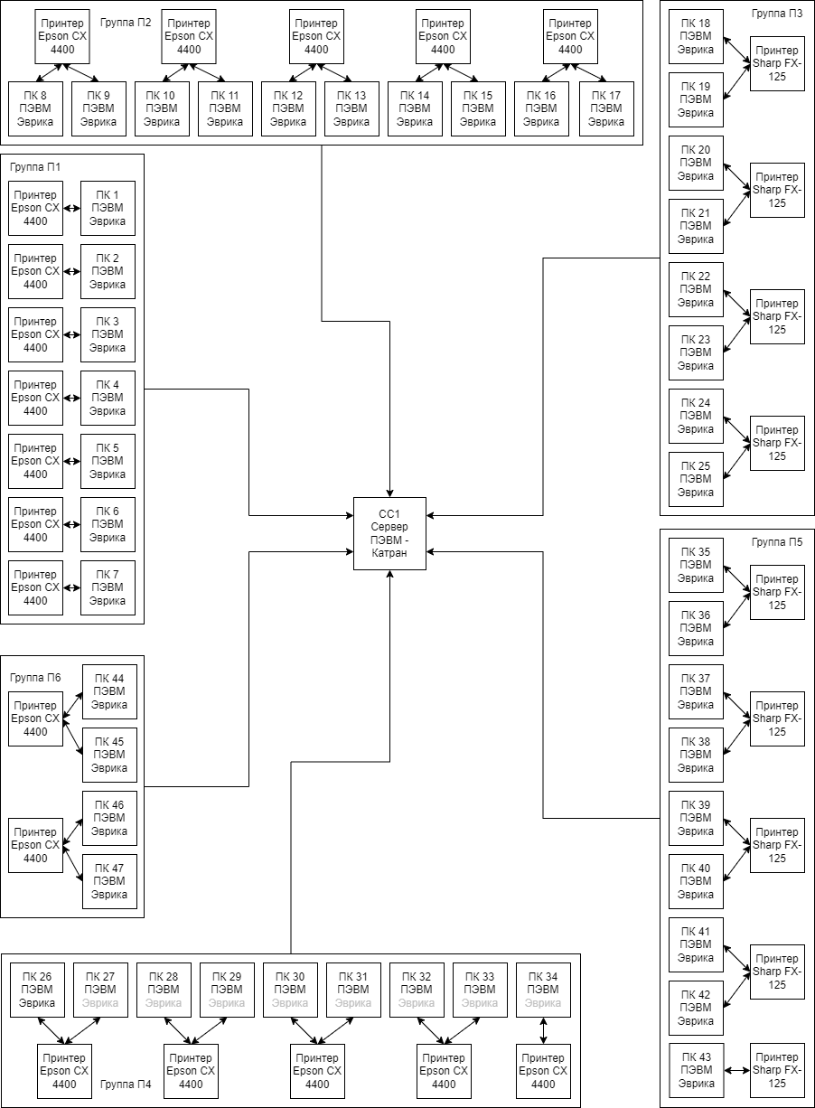

|  |  |  |  |  |  |  |  |  |  |  |  |
| --- | --- | --- | --- | --- | --- | --- | --- | --- | --- | --- | --- |
| № | **Описание станций АСОИ** | | | **Организационная структура** | | | | | | сервер | итого |
| П1 | П2 | П3 | П4 | П5 | П6 |
| Номер пользователей | | | | | |
| 1 - 7 | 8 - 17 | 18 - 25 | 26 - 34 | 35 - 43 | 44 - 47 | 48 | 48 |
| 1 | Не используется | | | – | – | – | – | – | – | – | – |
| 2 | Не используется | | | – | – | – | – | – | – | – | – |
| 3 | Номер станции | | | 1 - 7 | 8 - 17 | 18 - 25 | 26 - 34 | 35 - 43 | 44 - 47 | 48 | 48 |
| 4 | Тип станции (1-сервер, 2-польз.) | | | 2 | 2 | 2 | 2 | 2 | 2 | 1 | - |
| 5 | **ПС** | СП | Название СП | ОС Windows ХР | | | | | | | - |
| 6 | Стоимость СП | 100 | | | | | | | 100 |
| 7 | ИП | Название ИП | 1С:Предприятие, Office, SQL | | | | | | Teradata | - |
| 8 | Стоимость ИП | 1040 | | | | | | – | 1040 |
| 9 | ПП | Идентифик. приложения | ПП1 | ПП2 | ПП3 | ПП4 | ПП5 | ПП6 | – | – |
| 10 | Стоимость приложения | 28233 | 10867 | 13230 | 22995 | 18400 | 25727 | – | 119452 |
| 11 | **ИС** | БД | Идентифик. БД | – | – | – | – | – | – | Сервер | - |
| 12 | Стоимость создания БД | – | – | – | – | – | – | 34368 | 34368 |
| 13 | ФТД | Стоимость загрузки ФТД | – | – | – | – | – | – | 117000 | 117000 |
| 14 | ФАД | Стоимость загрузки ФАД | – | – | – | – | – | – | 29700 | 29700 |
| 15 | **ТС** | ПЭВМ | Марка ПЭВМ | Эврика | Эврика | Эврика | Эврика | Эврика | Эврика | Катран 2 | - |
| 16 | Стоимость ПЭВМ | 3535 | 5050 | 6792 | 4545 | 4545 | 2020 | 1418 | 27905 |
| 17 | Устр. | Название устройств | Epson CX 4400 | Epson CX 4400 | Sharp FX-126 | Epson CX 4400 | Sharp FX-126 | Epson CX 4400 | - | - |
| 18 | Стоимость устройств | 1470 | 1050 | 760 | 1050 | 950 | 420 | - | 5700 |
| 19 | **Общая стоимость РС** | | | 4775,088 | 1715,462 | 2621,202 | 3197,513 | 2675,847 | 7088,655 |  | - |
| 20 | **Общая стоимость по группам пользователей (по подразделениям)** | | | 33425,62 | 17154,62 | 20969,62 | 28777,62 | 24082,62 | 28354,62 |  | 335265 |
| 21 | Итого по серверу | | | | | | | | | 182500,2857 |
| 22 | Общая стоимость | | | | | | | | | | 335265 |